**Game Design Document**

**Game Name:** Slay the Spire

**Genre:** Roguelike / Cards

**Game Elements:**

* การสำรวจห้องในดันเจี้ยน (Dungeon Exploration)
* การใช้การ์ดเพื่อต่อสู้กับศัตรู (Card Combat)
* ระบบขวดยาโพชั่น (Potion System)
* ระบบเครื่องราง (Relic System)
* ระบบเควสต์ (Quest System)
* ระบบการอัปเกรด (Upgrade)

**Player:** ผู้เล่นคนเดียว (Single player)

**TECHNICAL SPECS**

Technical Form:

* กราฟิก 2 มิติ (3D Graphics)
* การต่อสู้แบบสลับ (Turn-based combat)

**View:** มุมมองด้านข้าง (Side View)

**Platform:**

* PC
* Windows, MacOS

**Language:** C#, C++, Python หรืออื่นๆ

**Gameplay**

ผู้เล่นและศัตรูจะสลับกันโจมตีในรูปแบบของ Turn-based โดยจะชนะได้เมื่อโจมตีศัตรูจนพลังชีวิตเหลือ 0 และแพ้เมื่อพลังชีวิตของผู้เล่นหมด ผู้เล่นจะได้รับการ์ดที่ใช้ในการต่อสู้ เช่น การ์ดโจมตี การ์ดป้องกัน การ์ดเสริมพลัง (บัพ) และการ์ดลดพลังศัตรู (ดีบัพ) ซึ่งในแต่ละการ์ดจะมีค่าร่ายการ์ดของตัวเอง ผู้เล่นจำเป็นต้องใช้ค่าร่ายในการเล่นการ์ด และสามารถใช้ได้จนกว่าค่าร่ายจะหมดจึงจบเทิร์นของตนเอง จากนั้นศัตรูจะโจมตี ป้องกัน ใช้บัพ หรือดีบัพแก่ผู้เล่น แล้วสลับเทิร์นเป็นของผู้เล่นอีกครั้ง วนไปจนพลังชีวิตฝั่งใดฝั่งหนึ่งหมด

เมื่อผู้เล่นชนะศัตรูจะรับการ์ดใหม่แบบสุ่ม และสามารถเลือกทางเดินไปยังห้องถัดไปได้ โดยสามารถเป็นห้องศัตรูตัวถัดไป ห้องบอส ห้องร้านขายของที่ผู้เล่นสามารถซื้อเครื่องรางเพื่อเสริมความในสามารถในการต่อสู้ ซื้อการ์ดใหม่ หรือซื้อยาเพื่อใช้ในการต่อสู้ได้ นอกจากนี้ ผู้เล่นยังอาจเจอเหตุการณ์พิเศษแบบสุ่มที่อาจก่อให้เกิดผลดีหรือผลเสียกับผู้เล่นได้ โดยเกมจะจบได้เมื่อผู้เล่นเดินทางไปยังห้องต่าง ๆ จนได้ต่อสู้กับบอสหลักและเอาชนะ

**Gameplay Outline**

* **Opening the game application:** เมื่อเริ่มเกม ผู้เล่นจะพบกับหน้าจอหลักที่ให้ตัวเลือก เช่น โหลดเกมที่บันทึกไว้ ตั้งค่า ดูการ์ดทั้งหมด และออกจากเกม
* **Game options:** ตัวเลือกในเกมมีอะไรบ้าง เช่น ตั้งค่าภาพ เสียง, การควบคุม, การจัดการตัวละคร
* **Story synopsis:** ผู้เล่นจะสวมบทบาทเป็นนักสู้ที่เข้าไปในดันเจี้ยนเพื่อไปต่อสู้กับหัวหน้าปีศาจที่กบดานอยู่ส่วนในสุดของดันเจี้ยน และนำความสงบสุขกลับคืนมาให้กับโลก
* **Modes** - โหมดเนื้อเรื่องหลัก (Main Story Mode)

- โหมดผจญภัยแบบเปิด (Open World Adventure Mode)

* **Game elements:** การสำรวจห้องในดันเจี้ยน การใช้การ์ดเพื่อต่อสู้กับศัตรู ระบบขวดยาโพชัน ระบบเครื่องราง
* **Game levels:** มีทั้งหมด 4 โหมด
* **ระดับง่าย** ฝั่งผู้เล่น เพิ่มโอกาสสุ่มได้การ์ดโจมตี 30% ของกองการ์ด

เพิ่มโอกาสสุ่มได้การ์ดป้องกัน 30% ของกองการ์ด

เพิ่มโอกาสสุ่มได้การ์ดเวทมนต์ 10% ของกองการ์ด

เพิ่มโอกาสสุ่มได้การ์ดโกง 30% ของกองการ์ด

เพิ่มการป้องกันสถานะต่าง ๆ จากฝั่งศัตรูจำนวน 3 ครั้ง

ฝั่งศัตรู โดนผู้เล่นโจมตีแรงขึ้น 60 %

โจมตีผู้เล่นเบาลง 60 %

* **โหมดปานกลาง** ฝั่งผู้เล่น โจมตีศัตรูตามค่าพลังโจมตีและป้องกันตามปกติ

โอกาสสุ่มได้การ์ดประเภทต่าง ๆ ตามอัตราส่วนของการ์ด

ฝั่งศัตรู โจมตีผู้เล่มตามค่าพลังโจมตีตามปกติ

* **โหมดยาก** ฝั่งผู้เล่น โจมตีศัตรูเบาลง 30 %

โดนศัตรูโจมตีแรงขึ้น 30 %

โอกาสสุ่มได้การ์ดต่าง ๆ ลดลง 20% จากอัตราส่วนของการ์ด

ฝั่งศัตรู โจมตีผู้เล่นแรงขึ้นขึ้น 30 %

โดนผู้เล่นโจมตีเบาลง 30 %

เพิ่มการป้องกันสถานะต่าง ๆ จากการ์ดจำนวน 1 ครั้ง

* **โหมดยากสุด** ฝั่งผู้เล่น โจมตีศัตรูเบาลง 40 %

โดนศัตรูโจมตีแรงขึ้น 40 %

โอกาสสุ่มได้การ์ดต่าง ๆ ลดลง 60% จากอัตราส่วนของการ์ด

ฝั่งศัตรู โจมตีผู้เล่นแรงขึ้นขึ้น 40 %

โดนผู้เล่นโจมตีเบาลง 40 %

เพิ่มการป้องกันสถานะต่าง ๆ จากการ์ดจำนวน 3 ครั้ง

* **Player’s controls** ผู้เล่นใช้เมาส์, หน้าจอทัชสกรีน
* **Winning:** พลังชีวิตศัตรูหมด
* **Losing:** พลังชีวิตฝั่งผู้เล่นหมด / หมดเวลา
* **End**: ผู้เล่นชนะหัวหน้าศัตรูได้ เกมจะสรุปเนื้อเรื่องและขึ้นเครดิต
* **Why is all this fun?** เกมนี้จะมอบประสบการณ์แปลกใหม่ให้กับผู้เล่นผ่านทางการวางแผนจัดกองการ์ดของตนเองให้เอาชนะทางศัตรูให้ได้มากที่สุด การใช้ขวดยาโพชั่นให้ถูกเวลา ในการเล่นแต่ละรอบ การ์ดและเครื่องรางที่ได้จะไม่เหมือนกัน ทำให้การเล่นแต่ละครั้งไม่ซ้ำกัน สามารถเล่นซ้ำใหม่ได้ เรื่อย ๆ ไม่สิ้นสุดทำไมเกมนี้ถึงสนุก อย่างไร อธิบายเพิ่มเติม

**Key Features**

* ระบบการสุ่มการ์ดที่สุ่มใหม่ทุกครั้งเมื่อเริ่มเกมใหม่ ทำให้การเล่นแต่ละรอบไม่ซ้ำกับรอบเก่า
* การวางแผนสร้างชุดการ์ดและใช้การ์ด เพื่อเอาชนะศัตรูหลากหลายรูปแบบ
* การคาดเดาไม่ได้ ช่วยให้การเล่นมีความสดใหม่ ตื่นเต้น และท้าทายอยู่เสมอ
* ระบบเครื่องราง ช่วยส่งเสริมการเล่นการ์ดในแต่ละสไตล์ให้มีประสิทธิภาพมากขึ้น

**DESIGN DOCUMENT**

**Design Guidelines**

* **การออกแบบ UI:** UI ใช้งานได้ง่าย มีคำอธิบายเป็น tooltip อยู่ทุกที่เพื่อให้ข้อมูลกับบผู้เล่นเมื่อเขาต้องการ
* **การออกแบบการควบคุม:** ควบคุมได้ง่าย โดยใช้แค่เมาส์เลือกเท่านั้น
* **การออกแบบเสียง**: เสียงมีความชัดเจน เอฟเฟกต์และดนตรีเหมาะสมกับสถานการณ์และศัตรูที่ต่อสู้
* **การออกแบบกราฟิก:** กราฟิกมีความเฉพาะตัว เข้าถึงได้ง่าย เหมาะกับผู้เล่นทุกเพศทุกวัย

**Game Design Definitions**

* วัตถุ (Objects): น้ำยาเพิ่มพลังชีวิต, น้ำยาเพิ่มพลังมานา
* คุณสมบัติ (Properties): การ์ดแดง, การ์ดเขียว, การ์ดน้ำเงิน, การ์ดม่วง, การ์ดเทา, การ์ดธาตุสว่าง, การ์ดเวทมนต์, การ์ดกับดัก, การ์ดโจมตี, การ์ดป้องกัน
* การกระทำ (Actions): - การ์ดโจมตีสามารถโจมตีฝั่งตรงข้ามได้ถ้าหากมีมอนเตอร์ ๆ อยู่ในสนามฝั่งศัตรู

- การ์ดโจมตีไม่สามารถโจมตีได้หากฝ่ายตรงข้ามใช้การ์ดป้องกัน

**Game Flowchart:**

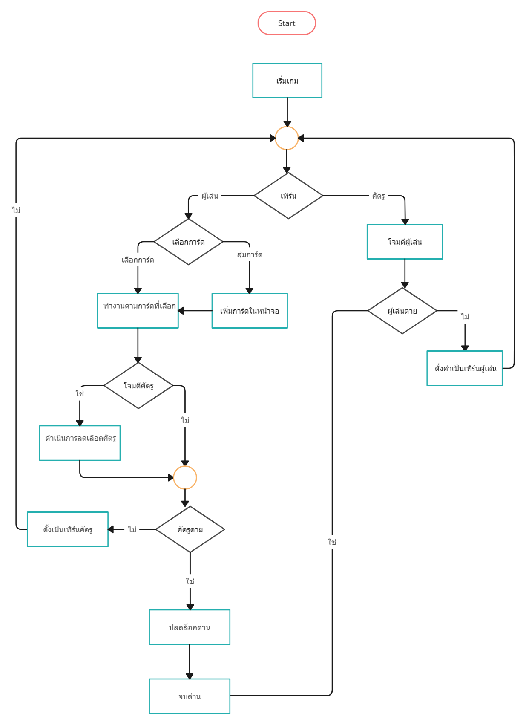

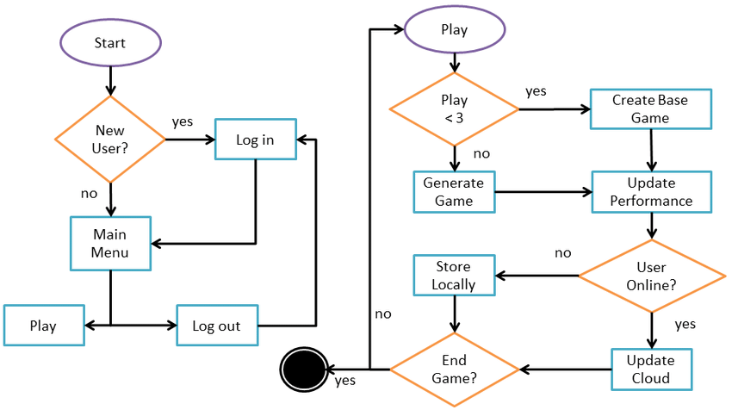

**Player Definition:**

* **ลักษณะของผู้เล่น:** ผู้ชอบเล่นเกมแบบ Single player ที่ใช้เวลาไม่นาน และชอบการวางแผน
* **คุณสมบัติของผู้เล่น:** ความสามารถในการวางแผน ความสามารถในการวิเคราะห์
* 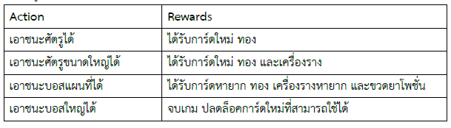**รางวัลผู้เล่น:**

**User Interface (UI):**

**หน้าจอเริ่มเกม**

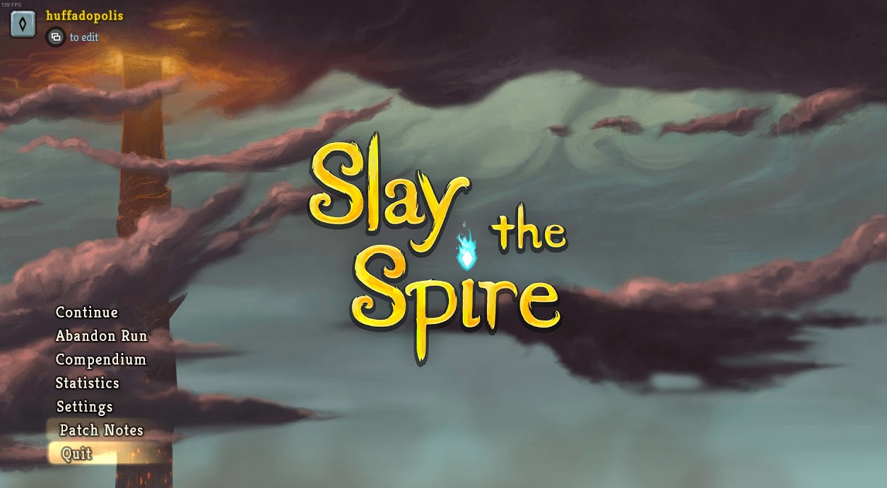

**หน้าจอตั้งค่า**

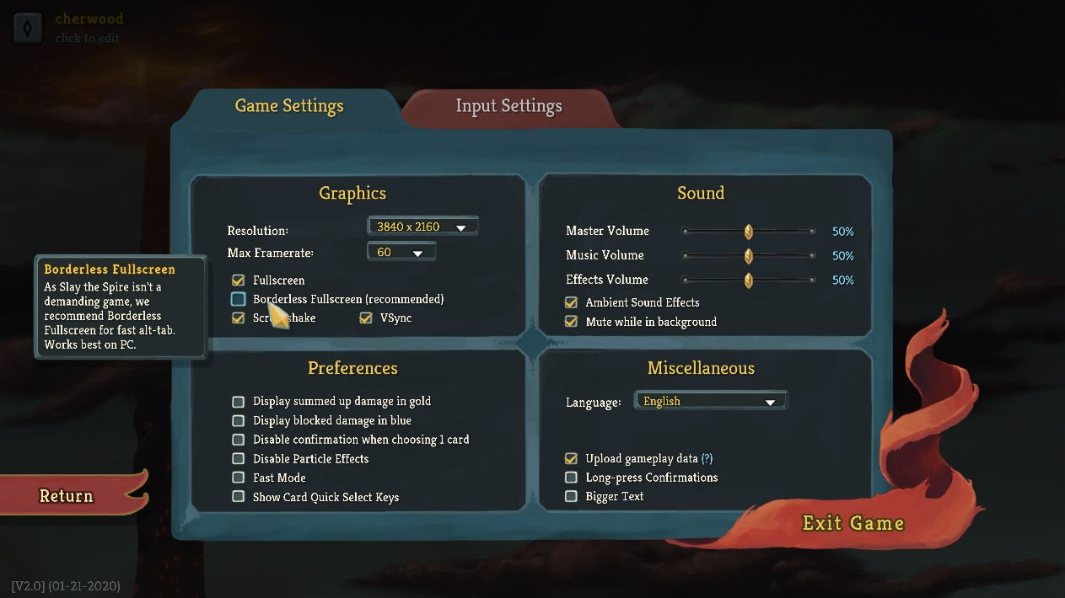

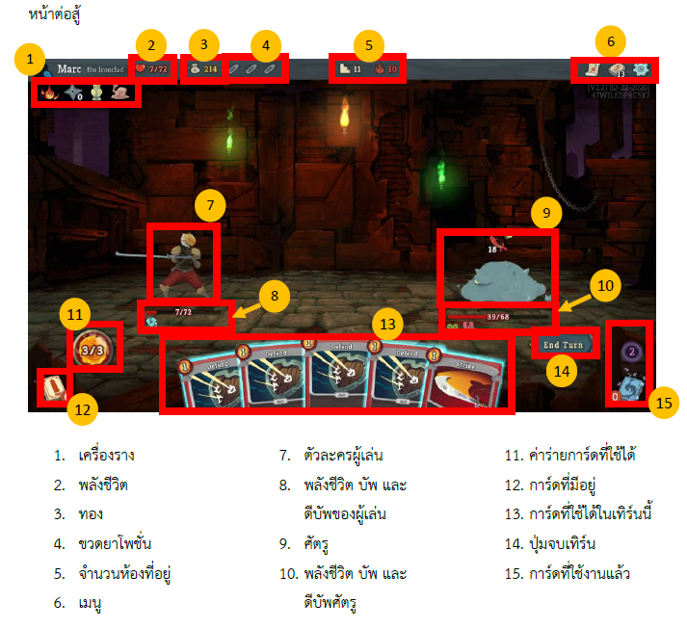

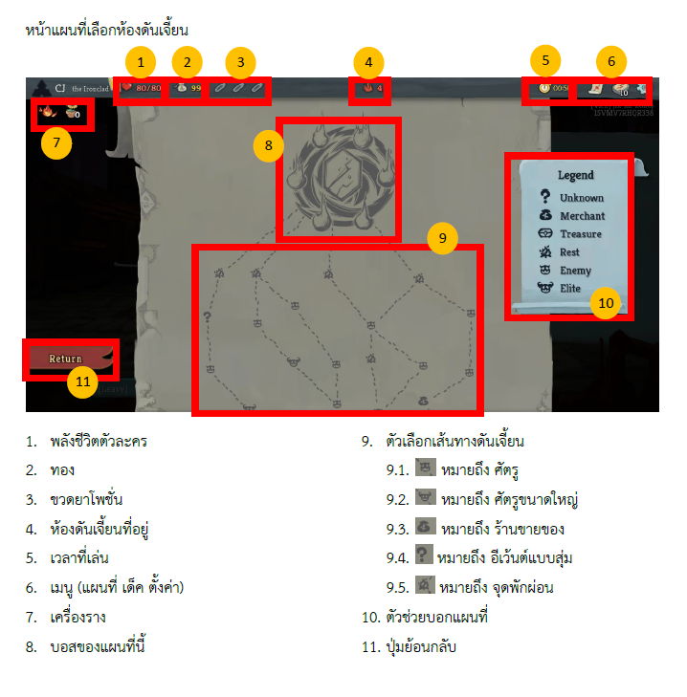

**ออกแบบตัวละคร:**

